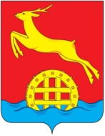
КРАСНОЯРСКИЙ КРАЙ
АДМИНИСТРАЦИЯ ИДРИНСКОГО РАЙОНА
ПОСТАНОВЛЕНИЕ
07.03.2023 с.Идринское № 118 -п
Об утверждении Стратегии туризма в Идринском районе
В целях создания условий для развития туризма и туристической деятельности в районе, руководствуясь статьями 19, 33 Устава Идринского района, ПОСТАНОВЛЯЮ:
1.Утвердить Стратегию туризма в Идринском районе согласно приложению.
2.Контроль за выполнением настоящего постановления возложить на начальника Отдела культуры, спорта и молодежной политики администрации Идринского района Л.В. Евсеенко.
3.Опубликовать постановление на официальном сайте муниципального образования Идринский район (www.idra-rayon.ru).
4.Постановление вступает в силу со дня подписания.

Глава района Г.В. Безъязыкова

Приложение
к постановлению администрации района
от 07.03.2023 № 118-п

СТРАТЕГИЯ
РАЗВИТИЯ ТУРИЗМА В ИДРИНСКОМ РАЙОНЕ
Основной целью социально-экономического развития Российской Федерации на современном этапе является повышение уровня жизни населения России. Руководством страны неоднократно отмечалось необходимость развития отраслей экономики, которые непосредственно влияют на качество жизни россиян. Одна из таких отраслей - туризм.
Задача поддержания и укрепления здоровья людей, восстановление работоспособности, создания мотиваций и условий для здорового образа жизни является одной из важнейших для государства. В связи с этим, развитие внутреннего туризма становится актуальной задачей и одним из реальных инструментов физического и духовного оздоровления нации.
Туризм является действенным средством патриотического, нравственного, эстетического воспитания граждан.
Туризм играет важную роль в решении социальных проблем, обеспечивая создание дополнительных рабочих мест, рост занятости экономически активного населения и повышение благосостояния людей.
В настоящее время туризм является одним из важных направлений развития экономики и источником наполнения бюджетов. Туристы оказывают как прямое, так и косвенное воздействие на регион пребывания.
Прямое воздействие-это объем расходов туристов на приобретение товаров и услуг местных предприятий и организаций. Не менее важен мультипликативный эффект туризма - его косвенное (стимулирующее) воздействие на смежные отрасли экономики, такие как: услуги коллективных средств размещения, транспорт, связь, торговля, производство сувенирной продукции, общественное питание, сельское хозяйство, строительство.
Рост расходов, осуществляемых туристами, влечет рост налоговых поступлений в бюджеты всех уровней от организаций, которые реализуют туристам товары и услуги.
Анализ туристских ресурсов Идринского района позволяет сделать вывод о возможности создания на их основе конкурентоспособного туристского продукта в разных видах туризма, который при правильной организации маркетинга территории будет востребован разными группами потребителей. Однако, сами по себе природные ресурсы и культурное наследие, которыми обладает район, не могут рассматриваться в качестве единственного и достаточного условия для обеспечения успешного развития туризма.
Эффективное и рациональное использование туристских ресурсов при одновременном развитии туристской инфраструктуры, широкая информационная поддержка въездного и внутреннего туризма, повышение качества услуг и привлечение в отрасль высококвалифицированных специалистов в совокупности обеспечат повышение конкурентоспособности туристского продукта в среднесрочной и долгосрочной перспективе.
Максимальная эффективность мер по развитию туризма в Идринском районе может быть обеспечена за счет концентрации усилий путем создания туристско – рекреационных зон.
ХАРАКТЕРИСТИКА ТУРИСТСКО-РЕКРЕАЦИОННОГО ПОТЕНЦИАЛА ИДРИНСКОГО РАЙОНА
Идринский район обладает высоким рекреационным туристическим потенциалом, который на сегодняшний день практически не раскрыт и не используется. Идринский район является экологически чистым с уникальными природными и культурно-историческими объектами. Природные условия и ресурсы являются одним из главных факторов, определяющих туристскую специализацию и основные конкурентные преимущества территории. Выявление, анализ и последующие использование данных преимуществ является основным положением при оценке природного потенциала с точки зрения его влияния на развитие туризма.
Муниципальное образование Идринский район, районный центр с.Идринское. Население района 10512 человек, население райцентра 5352 человека, расстояние от райцентра до г. Красноярска: 563 км. Расстояние до ближайшей железнодорожной станции (Курагино): 120 км. В Идринском районе 36 населённых пунктов в составе 16 сельских поселений. Площадь района — 6070 км. Идринский район находится в юго-восточной части Красноярского края на стыке западных отрогов Восточного Саяна и Южно-Минусинской котловины в междуречье рр.Сисим, Сыда, Шушь и их притоков. На западе он граничит с Краснотуранским, на севере с Балахтинским и Манским, на юге и востоке с Курагинским районами.
Климат района резко-континентальный, умеренно-прохладный, со значительным количеством осадков, морозной зимой и прохладным непродолжительным летом.

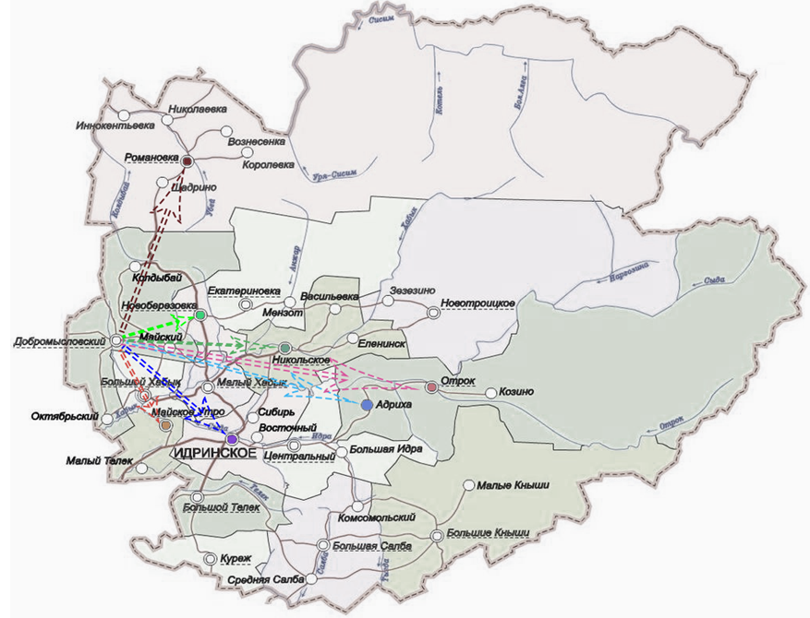
Главное богатство района - лес, который занимает 2880 кв. километров, что составляет почти 60 % территории. Для северной и северо-восточной части района характерна темнохвойная тайга, состоящая из пихты, ели, кедра. Много здесь берёзового леса, как первичного (бельники), так и вторичного - выросшего на месте рубок и пожаров. На песчаных почвах по террасам рек распространена сосна. В подлеске много черемухи, рябины, ивы, черной и красной смородины, жимолости. В тайге встречаются луга, которые называются еланями, покрытые кормовыми злаками и бобовыми травами. По южной окраине тайги выделяется особая зона, называемая подтайгой с преобладанием берёзы, осины и лиственницы сибирской.
Изобилует территория района ценными лекарственными растениями: душицей, белоголовником, пижмой, кровохлебкой, медуницей, зверобоем луговым, кипреем лесным, марьиным корнем. Некоторые растения занесены в Красную книгу, такие как венерин башмачок, ландыш, прострел, купальница азиатская (жарки).
Преимущество Идринского района состоит в уникальном географическом расположении – далеко от промышленных зон и предприятий. Поэтому на территории района можно собирать лечебные травы, грибы, ягоды.
Среди растений пригодных в пищу, популярностью у жителей района пользуются: лук победный (черемша), лук полевой, дикий чеснок, горец (кислица), борщевик (пучки), саранки, щавель, грибы и орех кедровый.
На территории района работает КСКПК «Агрофедерация» заготовительный пункт «Земляки» по заготовке Иван чая. В последнее время заготавливают и папоротник-орляк.
На юге и юго-востоке района характерна растительность лесостепи. По долинам рек, на северных склонах возвышенностей растут береза, осина, черемуха, ива. В травяном покрове распространены прострел, кровохлебка, колокольчик сибирский, тимофеевка, ковыль, полынь, житняк, клевер и другие травы.
Животный мир района представляет обитателей двух природных зон: лесной (тайги) и лесостепи. Млекопитающие представлены отрядом парнокопытных: лось, марал, косуля, кабарга, горный козел и хищниками - росомаха, рысь, соболь, горностай, колонок, ласка, выдра, барсук, норка, хорек. Дополняют разнообразие фауны: заяц, белка, белка-летяга, бурундук, суслик длиннохвостый, хомяк обыкновенный, бобр, ондатра. Из птиц распространены: глухарь, куропатка серая, тетерева, рябчик, дятел (седой, черный, пестрый), ушастая сова, орел, ястреб, черный коршун, сокол, галка, грач, ворона, воробей, сорока, кедровка, сибирский дрозд. В районе развита как любительская охота на копытных животных и боровую дичь, так и охотничий промысел на соболя, ондатру, норку, рысь и т.д.
В целях сохранения, воспроизводства и восстановления численности бобров создан Большехабыкский бобровый заказник.
Одним из туристических видов отдыха является любительская рыбалка. На территории района находится много красивейших мест для любителей рыбной ловли.
По территории района протекают реки Анжар, Хабык, Котель, Сыда, Отрок, Салба, Тыгда, Телек, Идра, Убей, Колдыбай, Сисим, Урям - Сисим. Основная водная артерия Идринского района река Сыда. Сыда небольшая, но полноводная река. Берёт начало на западном склоне Восточного Саяна, впадает справа в Енисей (Красноярское водохранилище). Имеет семь притоков справа по течению и семь левых. В реке Сыда обитает полтора десятка видов рыб. Самые распространенные из них – хариус и ленок. В верховьях реки обитает таймень. В среднем течении ловится окунь, попадается плотва, елец, здесь много щуки. Ближе к нижнему течению Сыды в реке появляется налим, язь, ерш, пескарь, сазан. Река пересекает Идринский район с востока на запад на протяжении 80 километров. Её верхнее течение с крупными притоками Отрок, Ко, Шмо и ПоперечнаяСыда представляют собой довольно разветвленную систему водных потоков, густо покрывшую всю восточную половину района. В нижнем течении Сыда получает приток - Идру, а справа впадает река Хабык. Спустя 5 километров (в пределах соседнего Краснотуранского района) течение реки останавливается Сыдинским заливом крупнейшего в Сибири Красноярского водохранилища.Местными красотами можно насладиться, сплавляясь по рекам Сисим и Сыда.
Привлекательность территории для развития культурно – познавательного туризма зависит от её историко – культурного потенциала.
Он представлен историческими памятниками, мемориальными местами, народными промыслами, музеями. Историко – культурное наследие охватывает всю социокультурную среду с традициями и обычаями, особенностями бытовой и хозяйственной жизни. Практически каждая местность может представлять познавательный интерес для туристов.
Памятные места, связанные с природными достопримечательностями:
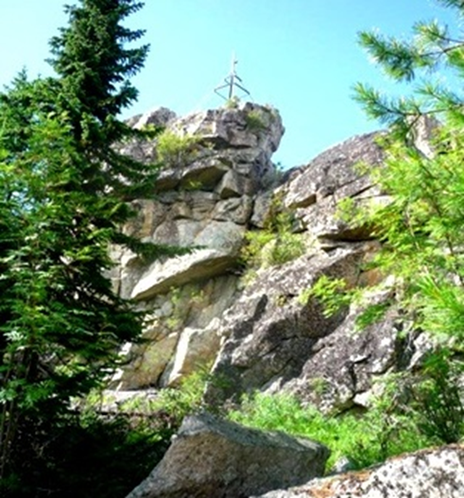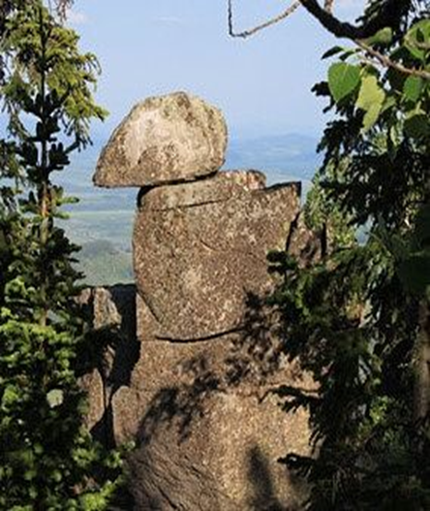
Любители активного отдыха могут отправиться в увлекательный поход на гору "Кортуз". Гора Кортуз в переводе «Собранная соль», высота 1186 м над уровнем моря. Местные жители говорят, что это гепатогенная зона и называют гору «Местом силы», потому что здесь земная поверхность излучает положительный поток энергии, происходит выравнивание биополя человека, что способствует его оздоровлению. Положительная энергия - низкочастотная и совпадает с частотой биения человеческого сердца, поэтому она благотворно влияет на человека, корректирует сердечную деятельность и дает ему подзарядку. А еще на горе можно найти место, где раньше было горное озера и часовня, которую взорвали в 30-е годы. Планируется восстановить часовню на ее историческом месте.

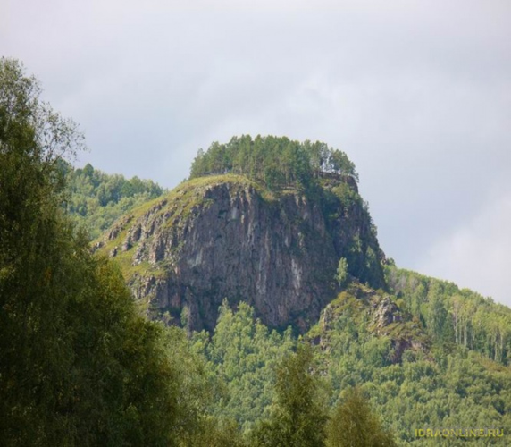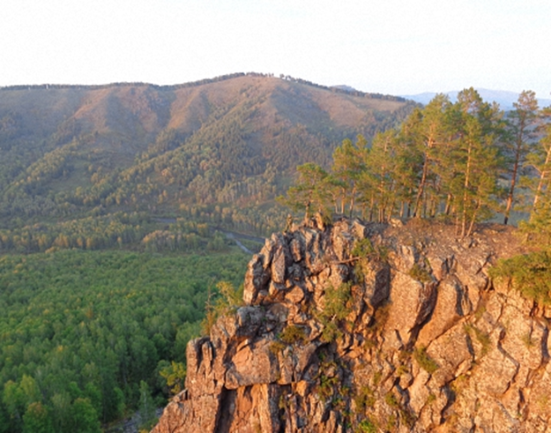

Гора «Красный камень» открывает прекрасные пейзажи на окрестные территории, а у подножья горы можно встретить занесенный в красную книгу местного представителя семейства орхидейных «Венерин башмачок» трех видов. Потрясающий вид с вершины «Красного камня» можно наблюдать на закате, когда заходящие лучи солнца окрашивают верхушки холмов и деревьев в красный цвет.

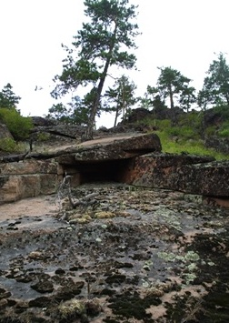
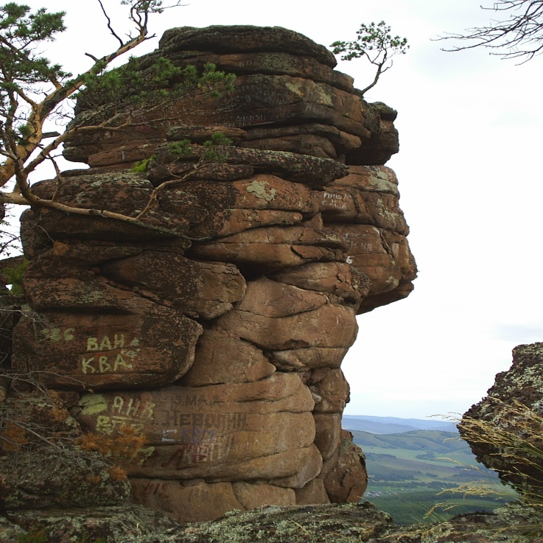
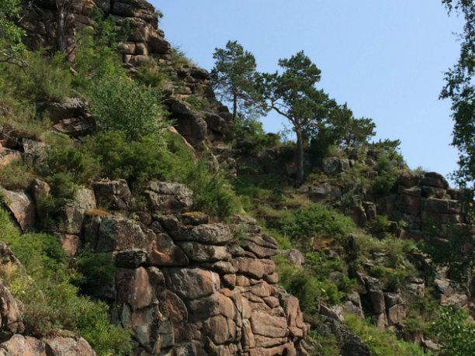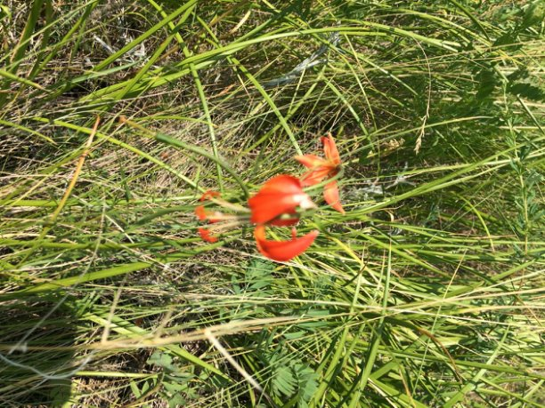

Красивых гор на территории очень много, на которые стоит подняться, чтобы увидеть, какая красота нас окружает. Гора "Ишо" расположена в окрестностях с. Никольское. Места здесь неисхоженные, поэтому природа сохранилась в первозданном виде.
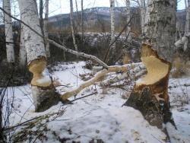
Хабыкский государственный бобровый заказник, уникальное, особо охраняемое место, в котором занимаются воспроизводством охотничье-промысловых видов животных. Площадь заказника составляет 8,7 тыс. га. Территория пролегает между селами Большой Хабык и Зезезино, вдоль реки Хабык и ее притоков Туйлуг и Корба. В заказнике находятся под охраной скопа, балобан, сапсан, серый журавль, черный аист, марал, сибирская косуля, бобр. Кроме того, на территории заказника под охраной находится единый ландшафтный комплекс, как среда обитания объектов животного мира.
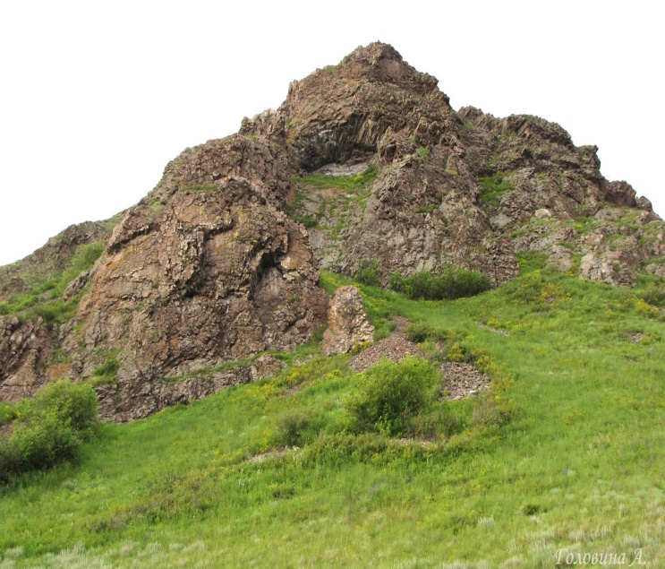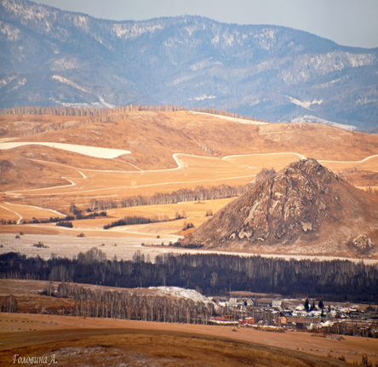

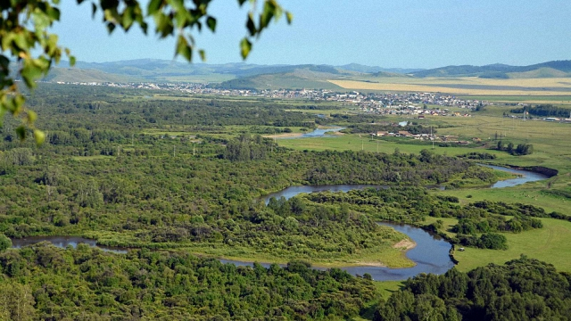

Горы «Первый, Второй и Третий Тигей». Красивые горы близ села Идринское, подняться на которые не составит особого труда по пологому склону. И перед вами раскроются прекрасные красоты с. Идринское и прилегающих к нему территорий.
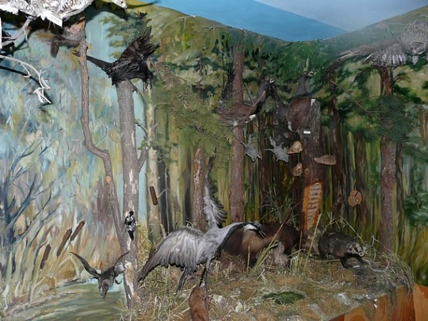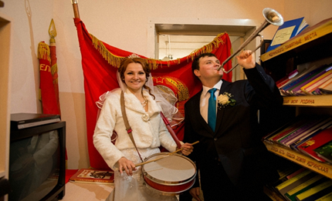

На территории Идринского района в с. Идринское расположен краеведческий музей им. Николая Федоровича Летягина
В музее представлены все виды животных и птиц, обитающих на территории Идринского района. А так же отражена культурная составляющая района.в музее действует 9 постоянных экспозиций, а в течение года проходит около 12 выставок, имеется сувенирная продукция. А еще в музее можно сделать свадебную или просто фотосессию.

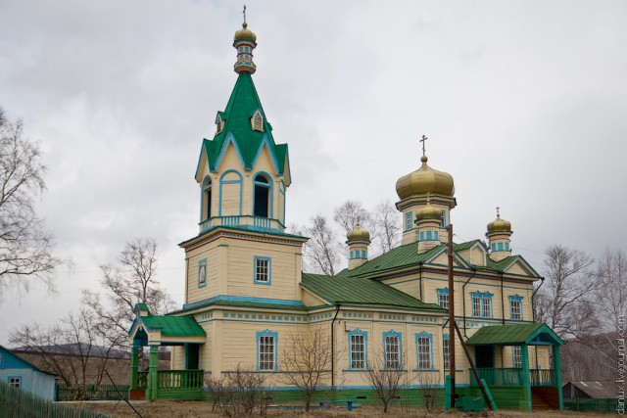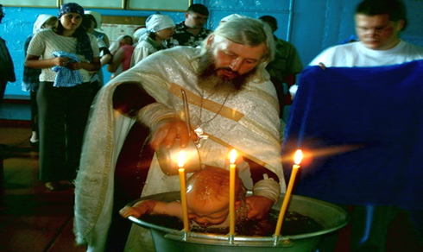
Храм Михаила Архангела с.Новоберезовка.
Действующая церковь - памятник деревянного зодчества конца XIX века в с. Новоберезовка. Церковь находится в 20-ти километрах- от с.Идринское. Деревянный храм был построен в 1897 году на средства общины села Новоберезовка под руководством Логина Иосифовича Горбачева. Каждый двор села Новоберезовка готовил строевой лес. Был построен без единого гвоздя, а раствор для фундамента - замешан на яйцах. Храм двупрестольный: главный престол - во имя Архистратига Михаила, придел в честь Святого Николая.

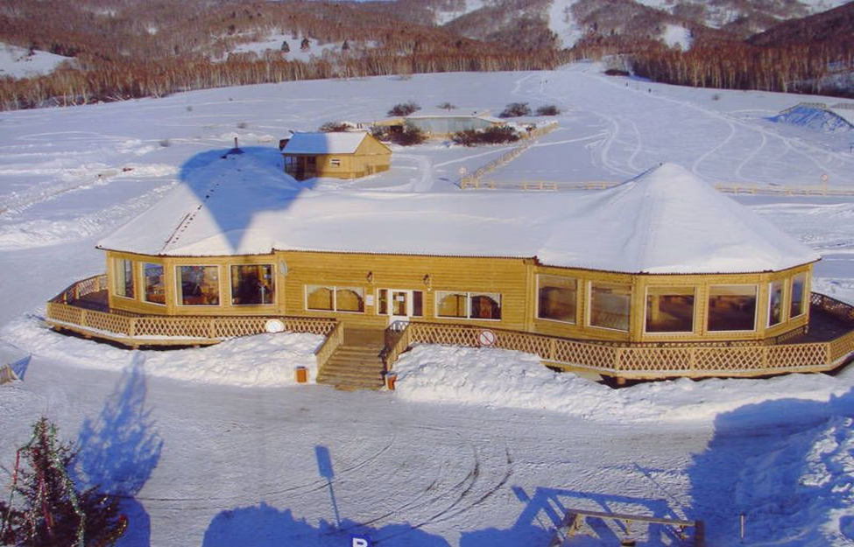
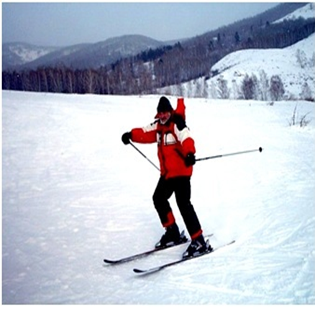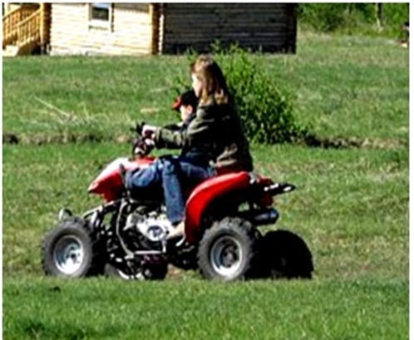
База отдыха «Дивная»
База отдыха располагается у подножия горы Кортуз, имеет две горнолыжные трассы с бугельным подъемником. К услугам отдыхающих - сноуборды, плюшки, снегоходы, квадрациклы, а летом совершаются вело- и конные прогулки и экскурсии на квадрациклах. Расположена база отдыха в 3-х километрах от п.Добромысловский и в 35 км. от райцентра. Имеется кафе, пункт проката. Дорога асфальтированная. Количество мест на базе отдыха – 58.

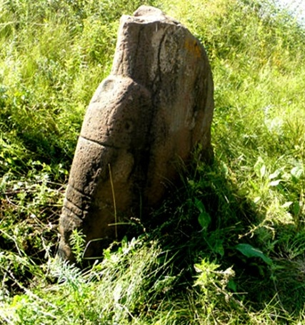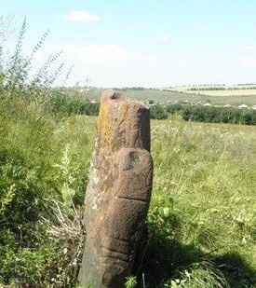
На территории нашего района очень много красивых и интересных природных объектов. В 10 км от районного центра располагается деревня Большой Телек, неподалеку от которой находится уникальный археологический памятник "Телекский менгир" эпохи ранней бронзы, который является угловым камнем и вкопан в северо-восточном углу ограды татарского кургана
Недалеко от села Куреж находится археологический памятник «Царские ворота»
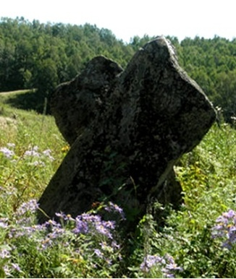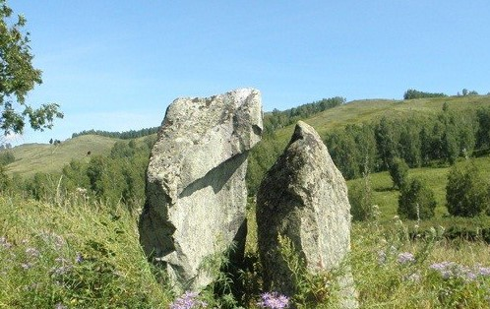

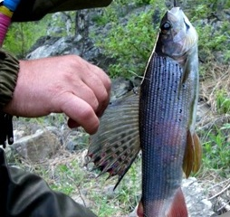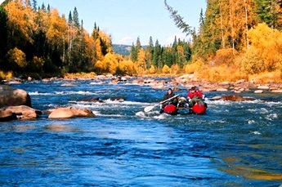
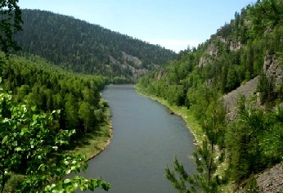
Любителям активного отдыха и сплава по горным рекам придется по вкусу отдых на реке Сисим, где можно не только отправиться в увлекательное путешествие на байдарках, но и половить рыбу.
В районе действует 54 учреждения культуры: Идринский РДК, 29 сельских Домов культуры, межпоселенческая библиотека, центральная детская библиотека, 20 сельских библиотек, Иринский районный краеведческий музей им.Н.Ф.Летягина, Идринская детская школа искусств.
Раз в два года на территории с. Новоберезовка проходит межрайонный праздник «Троицкий венок» с крестным ходом, выставками ремесленников и прикладников, с подворьями и проведением спортивных народных игр.
Историко-культурный потенциал района, а также наличие развитой сети культурно-досуговых учреждений позволяет формировать разнообразный туристский продукт в сегменте культурно-познавательного туризма.

ОЦЕНКА СУЩЕСТВУЮЩЕГО СОСТОЯНИЯ ТУРИСТСКОЙ ИНФРАСТРУКТУРЫ ИДРИНСКОГО РАЙОНА

Не менее актуальными остаются вопросы содействия развитию транспортной инфраструктуры, обустройству дорог и дорожной инфраструктуры, обустройства стоянок в зонах повышенного туристического интереса. Также наибольший потенциал роста на внутреннем рынке сегодня имеет самодеятельный автотуризм, чему немало способствует повышение количества автомобилей на душу населения, обустройство зон отдыха на трассах федерального значения, развитие сети придорожных комплексов.
Идринский район находится в ста километрах от трассы федерального значения. Дорога до г. Минусинска полностью заасфальтирована , в самом районе асфальтовое покрытие не по всем направлениям.
Пассажирские перевозки по внутрирайонным линиям и междугородним перевозкам осуществляет Краснотуранское АТП и индивидуальный предприниматель. По району действует частное такси.
Эксплуатацию и содержание сети автомобильных дорог общего пользования в районе осуществляет Идринский филиал АО «ДРСУ-10».
Проблема удовлетворительного состояния дорожной сети, обеспечивающей транспортную доступность для Идринского района, является одной из наиболее значимых. Стратегия социально-экономического развития Идринского района до 2030 года определяет в качестве одной из приоритетных задач создание рациональной, разветвленной, современной транспортной сети, удовлетворяющей потребности населения и экономики района в транспортной доступности. Решение этой задачи положительным образом повлияет на развитие туризма в Идринском районе.
Одним из элементов туристской инфраструктуры выступает сфера общественного питания. В районе насчитывается 4 индивидуальных предпринимателя, осуществляющих деятельность в сфере общественного питания. В настоящее время предприятия общественного питания способны полностью удовлетворить потребности гостей района.
Современный уровень развития данной сферы не является фактором, оказывающим существенное влияние на объем туристского потока. В то же время, в случае динамичного развития туристского комплекса и их ориентации на внешнего потребителя обязательным условием их успешного функционирования будет являться развитие сферы общественного питания и обеспечение качественного обслуживания туристов.
В настоящее время в с.Идринское имеется гостевой дом на 4 места. Рынок гостиничных услуг характеризуется недостаточной конкуренцией. В районе нет ни одной категорийной гостиницы. Для дальнейшего развития туризма и увеличения объемооказываемых услуг необходимо решить имеющиеся проблемы и предпринять меры по выходу на новый этап развития.
Наибольший спрос среди отдыхающих имеет туристическая база «Дивная» индивидуального предпринимателя С.Э.Чепина. База отдыха располагается у подножия горы Кортуз, имеет две горнолыжные трассы с бугельным подъемником. К услугам отдыхающих - сноуборды, плюшки, снегоходы, квадрациклы, а летом совершаются вело- и конные прогулки и экскурсии на квадрациклах. Расположена база отдыха в 3-х километрах от п.Добромысловский и в 35 км. от райцентра. Имеется кафе, пункт проката. Дорога асфальтированная. Количество мест на базе отдыха – 58.
Основные направления туристических маршрутов:
-туры выходного дня;
-семейный отдых;
-организация активного отдыха;
-предоставление летних домиков;
-прокат лыж, сноубордов, плюшек, квадроциклов;
-сбор лесных ягод, грибов.

В целом, оценка уровня развития туризма в Идринском районе позволяет сделать вывод о наличии в данной сфере проблемной ситуации, которая заключается в том, что состояние материальной базы сопутствующих отраслей и сферы услуг не соответствует требованиям современной индустрии туризма.
Сложившаяся ситуация находит отражение в недостаточном использовании туристско-рекреационного потенциала района для развития внутреннего туризма, не достижении возможного экономического и социального эффекта.
Необходимо вести активную работу по развитию туризма на территории района.
Одна из первоочередных задач - создание ТРЗ «Дивный край» в уникальном и уже приглянувшемся туристам месте – у подножия горы Кортуз, около туристической базы «Дивная», где можно увидеть висячие камни, каменные столбы, личины и фигуры животных.
Актуальность организации туристско-рекреационной зоны «Дивный край» основывается на потребности жителей городов и сел в качественном отдыхе. В последнее время высокий уровень стресса, загрязнение окружающей среды, большое количество людей и огромный поток информации переориентируют жителей проводить свободное время не на экскурсиях по мегаполисам, а отдавая предпочтение медитативному отдыху наедине с природой. Именно поэтому одним из трендов в последние годы становится экологический туризм.
Выполнение комплекса программных мероприятий позволит реализовать имеющийся потенциал, увеличить налоговые поступления в бюджеты всех уровней, создать новые рабочие места, привлечь в туристскую индустрию дополнительные инвестиционные ресурсы.
Таким образом, развитие туризма в Идринском районе требует комплексного подхода, выделения приоритетных направлений развития и государственной поддержке.
ОСНОВНЫЕ ЦЕЛИ И ЗАДАЧИ РАЗВИТИЯ ТУРИЗМА
В ИДРИНСКОМ РАЙОНЕ
Основной целью развития туризма в Идринском районе является создание современного конкурентоспособного туристско-рекреационного комплекса, удовлетворяющего потребности граждан в качественных туристских услугах.
Задачи:
-Формировать новый комплексный туристский продукт Идринского района на основе имеющихся исторических и природных ресурсов территории;
-минимизировать действие факторов, сдерживающих развитие внутреннего и въездного туризма в Идринском районе посредством создания благоприятных условий для инвестиций, при этом развивая природные и экстремальные туристские маршруты;
-способствовать структурным сдвигам в экономике района за счёт развития туристского сервиса, что повысит уровень занятости сельского населения к 2030 году.
Ожидаемые результаты реализации стратегии развития туризма в Идринском районе.
1.Экономический аспект:
-пополнение бюджетов всех уровней;
-восстановление реальной рыночной стоимости ресурсов;
--отработка процессов коммуникации и кооперации субъектов туристской составляющей экономики района;
-создание условий для долгосрочного развития района;
-формирование благоприятного инвестиционного климата.
2.Социально – демографический аспект:
-снижение уровня безработицы за счет роста доли занятых сельских жителей в сфере туризма;
-расширение поселковой агломерации.
3. Геополитический аспект:
-завоевание имиджа района, привлекательного для туризма;
-сосредоточение в территории событий и мероприятий, значимых для региона;
-позиционирование туристского продукта Идринского района на региональном рынке туристских услуг, имеющего уникальные культурно – исторические, природные и географические особенности.
Главный социальный эффект будет состоять в создании условий для удовлетворения потребностей населения района в активном и полноценном отдыхе, приобщении к культурным ценностям. Развитие сферы туризма позволит обеспечить налоговые поступления в бюджеты всех уровней за счет увеличения доходов от прямых и косвенных услуг.
ПЕРЕЧЕНЬ МЕРОПРИЯТИЙ
Предлагаемые мероприятия разработаны с учетом необходимости формирования:
благоприятной среды для развития внутреннего и въездного туризма;
конкурентоспособного туристского продукта в наиболее привлекательных видах туризма (повышение качества оказываемых услуг, реализация мероприятий по развитию отдельных видов туризма);
современной инфраструктуры и материальной базы туризма;
позитивного имиджа Идринского района, как территории, привлекательной для туристов;
создание единого туристического оператора.
Предлагаются следующие туристические маршруты:
1.Пешеходный туризм
1.Создание пешеходной эко – тропы на гору Кортуз «Невидимая сила великой горы» с обустройством мест отдыха, смотровых площадок, фотозон, восстановление разрушенной в 30- годы часовни.
2.Создание пешеходной эко-тропы «Источник силы» - посещение родника у подножия горы Кортуз.
3.Выездная экскурсия на эко-тропу «Сны Тигея». Это интересное путешествие по трем Тигеям (три горы в окрестностях с. Идринского) с увлекательными легендами, посещением пещеры и обзором прекрасной панорамы со смотровых площадок. В завершение маршрута – посещение удивительно чистого родника у подножия Тигея, где можно отдохнуть и испить живительной родниковой воды. Всем участникам восхождения вручается символический знак «Покоритель Тигеев».
2. Культурно – познавательный туризм
Главными достопримечательными объектами культурного показа являются: Районный краеведческий музей им. Н.Ф.Летягина, памятник деревянного зодчества регионального значения Церковь Михаила Архангела с. Новоберезовка, дом краеведа, художника и поэта, заслуженного работника культуры Н. Ф. Летягина, усадьба «Русская изба» с. Новоберезовка.
Разработка и проведение экскурсионных программ по культурно-историческим объектам:
1.«Новоберезовка – духовный источник Сибири» - выездная экскурсия, посещение культурно исторического объекта «Русская изба» и памятника деревянного зодчества 19 века регионального значения Церкви Михаила Архангела. Это единственный храм, который уцелел в Идринском районе во время атеизма и борьбы с религией. Сегодня в нем собраны иконы с 16 разрушенных церквей Идринского района.
Культурно-исторический объект «Русская изба» - дом построен в 1897 году и сохранился практически в первозданном виде. Здесь можно окунуться в атмосферу жизни и быта крестьянского подворья. Познакомиться с традициями, обычаями, обрядами, отведать традиционные блюда русской кухни, приготовленные в русской печи.
Экскурсия пос. Новоберезовка: посещение усадьбы основателя краеведческого музея, поэта, краеведа, скульптора, заслуженного работника культуры Н.Ф. Летягина, знакомство с домовой резьбой и особенностью деревянного зодчества, сохранившихся домов на территории села.
2.Идринский районный краеведческий музей им. Н.Ф. Летягина – выездная экскурсия предлагает посетителям разнообразие экспозиций, отражающих природу, историю и культуру Идринского района: животный и растительный мир района, Галерея Ратной Славы, выставочная экспозиция, посвященная основателю музея Н. Ф. Летягину, крестьянский быт конца 19 начала 20 века, нумизматика, древний мир и др.
3. «Из прошлого в настоящее» - выездная экскурсия в с. Майское Утро. Знакомство с достопримечательностями из прошлого: гидроэлектростанция, силосные башни и современное хозяйство, которое является племрепродуктором крупного рогатого скота порода герефорд и абердин-ангусс. Здесь рады гостям, которые ценят живую природу, чистый воздух и натуральные продукты.
3. Экстремальный туризм (совместно с базой «Дивная»)
«Для самых смелых» - экскурсия на квадроциклах к месту падения метеорита в окрестностях с. Романовка.
«Дельтапланеризм» - организация полетов на дельтаплане. Красота природы и особенности рельефа местности уже заслужили внимание и одобрение спортсменов-дельтапланеристов и туристов - экстремалов.
На горе Кортуз есть идеальные условия для проведения полетов на дельтапланах, что позволит организовать проведение межрегионального Слета дельтапланеристов. Предполагается в дальнейшем сделать данное направление брендовым направлением экстремального туризма в Идринском районе.
На перспективу планируется сплав по реке Сыда (д. Лугавская – с.Идринское) с экскурсией на каменные россыпи, где можно найти полудрагоценный камень аметист, который используется для изготовления амулетов от опьянения.
4. Событийный туризм
1. Межрегиональный фестиваль «Троицкий венок». Один раз в 2 года туристы могут посетить уникальное для нашей территории мероприятие Межрегиональный фестиваль «Троицкий венок», который объединяет Церковь с проведением службы и крестного хода, праздничной программой фестиваля «Троицкий венок» и посещением культурно - исторического объекта «Русская изба».
2.Межрегиональный открытый песенный фестиваль «Поющая гора»
5. Агротуризм
1. Посещение крестьянского хозяйства в с. Новоберезовка, где туристы могут испить целебное козье молоко и поучаствовать в мастер – классе по изготовлению козьего сыра и продегустировать его. Кроме этого туристы могут покормить и погладить домашних животных.
2. Экскурсия к жительнице п. Добромысловский, которая выращивает винограда на своем приусадебном участке.
3. Поездка в гости к пасечнику на пасеку. Дегустация меда, фиточай.
4.Поездка на сыроварню в с. Отрок
4. Сбор свежих ягод и грибов.
5.Мастер – класс по маринованию и солению и сушке грибов; изготовлению варенья и компотов по бабушкиным рецептам.
6.Мастер – класс по сбору, хранению и применению лечебных трав.
Помимо отдыха туристам предлагается возможность приобрести натуральные свежие продукты с крестьянского подворья.
6. Дополнительные услуги
На территории культурно-досугового центра «Культурное пространство «Доброе» планируется организация «сувенирных развалов», мастерских ремесленников, показ кино-видеофильмов, проведение дискотек и культурно-массовых мероприятий.
Рядом с границей ТРЗ «Дивный край» располагается база отдыха «Дивная», которая имеет две горнолыжные трассы с бугельным подъемником. К услугам отдыхающих - сноуборды, плюшки, снегоходы, квадроциклы, а летом совершаются вело- и конные прогулки и экскурсии на квадроциклах. Имеется кафе, пункт проката. Количество мест на базе отдыха – 58.
В целях развития инфраструктуры и материальной базы туризма предполагается создание и актуализация базы инвестиционных предложений в сфере туризма. Особое внимание будет уделено привлечению инвестиций для реализации новых инвестиционных проектов в сфере развития туристской инфраструктуры. Приоритетными направлениями привлечения инвестиций являются: создание и работа туристско –рекреационной зоны, туристических маршрутов и эко - троп.
Роль районного муниципалитета в реализации стратегии развития туризма
- Институционально – правовое обеспечение:
-совершенствование административных процедур;
-совершенствование процессов коммуникации территории поселений;
-сбор, анализ и организация информации о субъектах и объектах туристской деятельности;
-нормативное регулирование налогового режима.
2.Создание новых и повышение эффективности существующих целевых программ.
3.Выработка приоритетов и ориентация на результат.
4.Взаимодействие с организациями бизнеса.
5.Организация и проведение событийных мероприятий.
6.Развитие структуры жизнеобеспечения.
7.Позиционирование на рынке конкурентоспособного турпродукта.
Мониторинг и корректировка стратегии развития туризма.
Цель мониторинга состоит в том, чтобы дать оценку степени достижения целей стратегии и получить информацию для принятия решений о распределении ресурсов или для корректировки каких – то задач стратегии.
Мониторинг стратегии развития туризма включает в себя:
-мониторинг достижения главных целей;
-мониторинг продвижения по стратегическим направлениям;
-мониторинг решения частных задач.
Мониторинг будет базироваться на анализе статистики и отобранных показателей:
-мониторинг достижения главных целей;
-мониторинг продвижения по стратегическим направлениям;
-мониторинг решения задач стратегии.
По отобранным показателям будет проводится мониторинг продвижения по стратегическим направлениям:
-общий объем оказываемых услуг;
-количество видов туристкой и рекреационной деятельности;
-доход от различных сфер туризма на муниципальном уровне;
-уровень занятости населения в туризме;
Численность туристов, посетивших район;
-количество денежных средств, оставляемых одним туристом на одном из туристских направлений;
-использование всего перечня коммунальных удобств и услуг на туристско –рекреационных объектах района.
Бюджетное финансирование.
-общей инфраструктуры;
-отдельных проектов;
проектов создания и модернизации объектов сервиса;
Создание информационных, сервисных сетей.
Создание благоприятных условий для прихода инвесторов.
Поддержание целенаправленной имиджевой политики района.
Привлечённый бизнес, основные приоритеты:
1.Открытость деятельности.
2.Проведение мероприятий в рамках исполнения обязательств пользователей территории.
3.Участие в управлении отраслью посредством общественных организаций, взаимодействие с органами власти.
4. инвестиции в туристскую инфраструктуру.
5. Проектные инициативы.
6.Переход на стратегическое планирование деятельности.

